**Bigger file for xv6**

1. 实验目的

将增加XV6文件的最大大小。目前xv6文件限制为140个扇区，此限制由于：xv6索引节点包含12“直接”区块号和一个“单间接”区块号，最多可容纳128个块号的块，总计则是12+128=140。

本实验将更改xv6文件系统代码来支持每个索引节点中的“双重间接”块，包含 128个单间接区块地址，每个地址最多可以包含128个数据块地址。结果将能够包含多达16523个扇区

二、实验内容

[Homework: bigger files for xv6 (mit.edu)](https://pdos.csail.mit.edu/6.828/2018/homework/xv6-big-files.html)

三、实验步骤与实验结论

（1）修改makefile中CPUS的定义，在QEMUOPTS之前添加-snapshot

该步骤便于xv6创建大文件时，加快qemu的速度

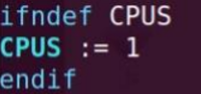

（2）修改param.h，将FSSIZE设置为20000.

mkfs初始化文件系统时，定义可用数据块少于1000个，而可用数据块太少而无法支持我们将要进行的更改

（3）下载 big.c并编译运行，得到big.file. 此时，为140个扇区



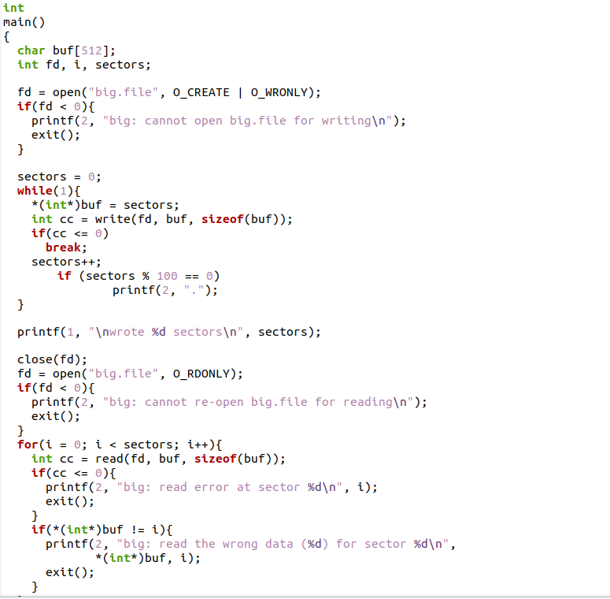

12个直接地址，对应12个数据；1个间接对应一个一级间接索引块，对应128个数据

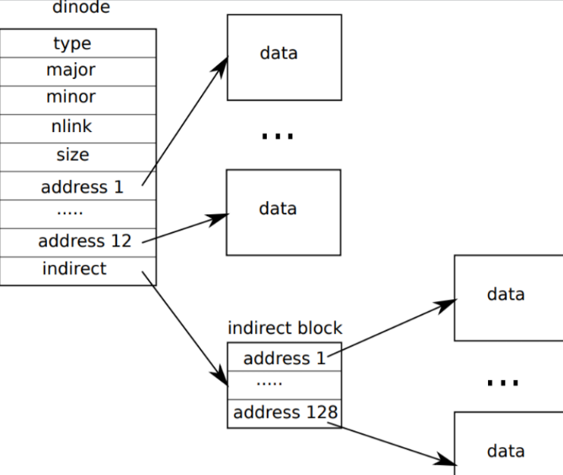

（4）在fs.h中修改宏定义，修改fs.c中的bnmp()函数，来实现二级页表

修改后，为11个直接索引块，第12个为一级间接，第13个为二级间接，即11+128+128*128

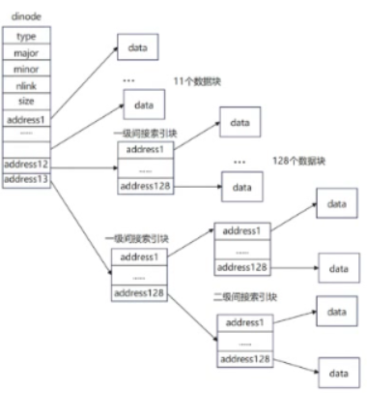

Fs.h

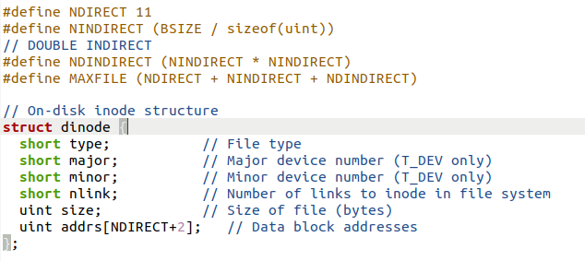

注意：修改NDIRECT时,也要修改file.h中inode->addrs[]及fs.h中dinode->addrs[]的大小

Fs.c

bmap()函数将文件的逻辑块号bn映射到磁盘块号ip->addrs[]

映射规则：

当bn < NDIRECT，直接映射

当NDIRECT ≤ bn < NINDIRECT，一级间接映射

当NINDIRECT≤bn < NSECONDINDIRECT，二级间接映射

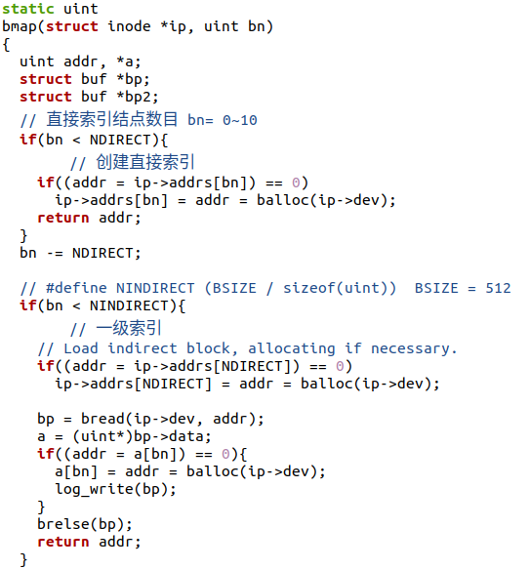

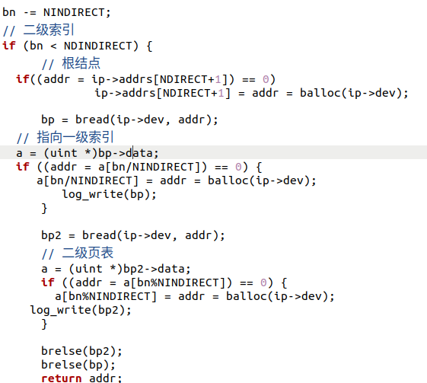

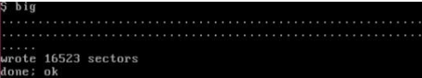

四、反思总结

Make经常发生报错，最后重新设置等操作，解决问题

分类讨论的时候，注意不要搞混情况